T.C.
İSTANBUL AREL ÜNİVERSİTESİ MESLEK YÜKSEKOKULU
TURİST REHBERLİĞİ PROGRAMI

ÖDEV KONUSU
TAYLAND

Ödevin Yazarı
Talip AYAN 201163037
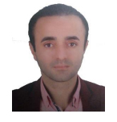

Ödevin Danışmanı
Öğr. Gr. Zeynep Tombaş


İSTANBUL, 2021

Tayland
Farklılıklar dünyası olarak bilinen Tayland Uzak Doğu denilince akla ilk gelen yerlerden birisi. Taraflı tarafsız herkesin hayran kaldığı eşsiz güzellikteki tropik adaları ve ihtişamlı Budist tapınakları ile beraber Uzak Doğu’nun cennetten farksız bu ülkesine gittiyseniz çok şanslısınız! Ancak, gitmediğiniz ve gitmeyi düşündüğünüz takdirde bu yazıyı okuyarak Tayland ile ilgili aklınızdaki tüm sorulara cevap bulabilirsiniz.
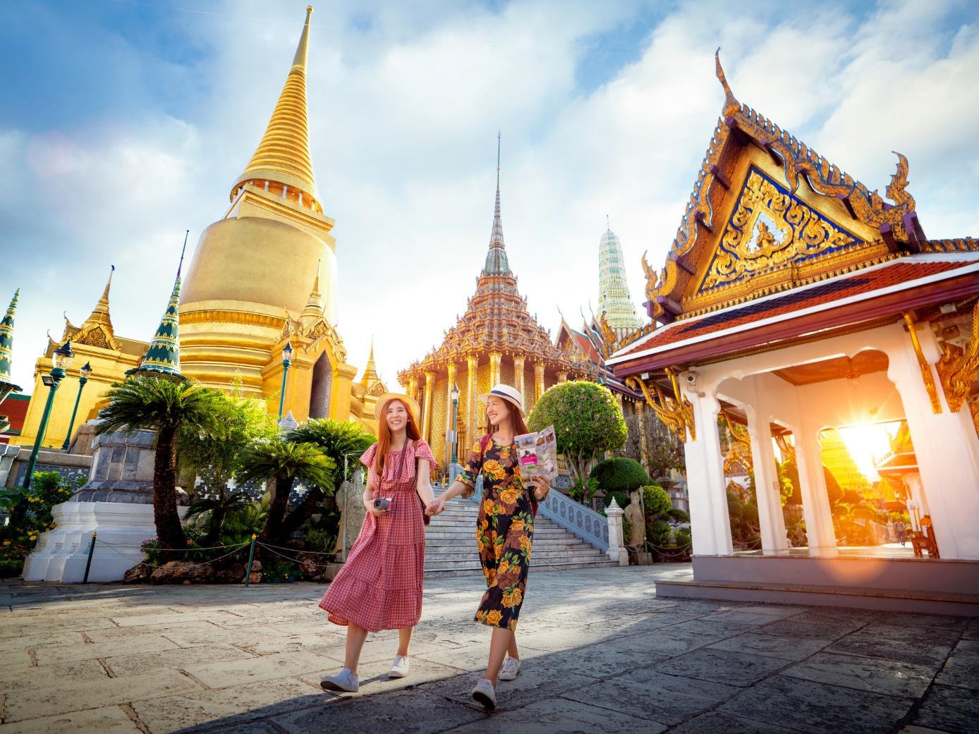
Tayland denilince akla ilk olarak Bangkok gelir. Bu şehir; Tayland’ın başkenti olmakla beraber aynı zamanda en kalabalık şehridir. Tayland’ın geçmişine bakıldığında 1238 yılında Budist krallığın bu ülkeye dair ilk yerleşim yeri olduğunu söylemek gerekir. Bunun yanı sıra, Tayland; birçok açıdan Uzak Doğu’nun en özel ülkesidir. Her şeyden önce, Avrupalılar ne kadar uğraşsalar da Tayland’ı sömürge haline getirememişlerdir. Yalnızca bu özelliği dahi Tayland’ın en özel Güneydoğu Asya ülkesi olmasını sağlamaktadır.
Tayland; ekonomisi güçlü olan bir ülkedir. Halkın geçim kaynaklarının başında tarım gelmektedir. Ancak, ülkede bulunan zengin maden yatakları sayesinde birçok kişiye istihdam olanağı sağlanmaktadır. Bunun yanı sıra, turizm, Tayland’ın varlıklı bir ülke olmasını sağlayan temel etkenlerden birisidir. Her geçen yıl daha çok dışa açılan bir ülke olan Tayland; ihracat imkanlarını da genişletmektedir. GSMH açısından dünyanın en büyük 20. ekonomisi olmaya hak kazanan Tayland’ın gelişimi ilerleyen yıllarda da devam edecektir.
Tayland; güçlü ekonomisinin yanı sıra din ve kültür açısından da birçok topluluğun etkilerini taşımasından dolayı ayrı bir öneme sahiptir. Uzakdoğu Asya’nın farklı özelliklerini bünyesinde taşıyan Tayland; dini ve kültürel öğelerin bir arada olmasından dolayı dikkat çekmektedir. Çin başta olmak üzere Myanmar ve Hindistan’a dair tüm kültürel etkiler; Tayland içerisinde kendisine yer bulmaktadır. Tay kültürüne uyum sağlamak son derece kolaydır. Bu yüzden, Asya’nın farklı ülkelerinden birçok insan Tayland’da yaşamaktadır. Tayland’a gelmeyi düşünüyorsanız hayatınızın belki de en doğru kararlarından birini vermiş olacaksınız. Ülkede her kültüre karşı son derece hoşgörülü bir ortam vardır. LGBTİ+ bireylerin hakları korunmaktadır.

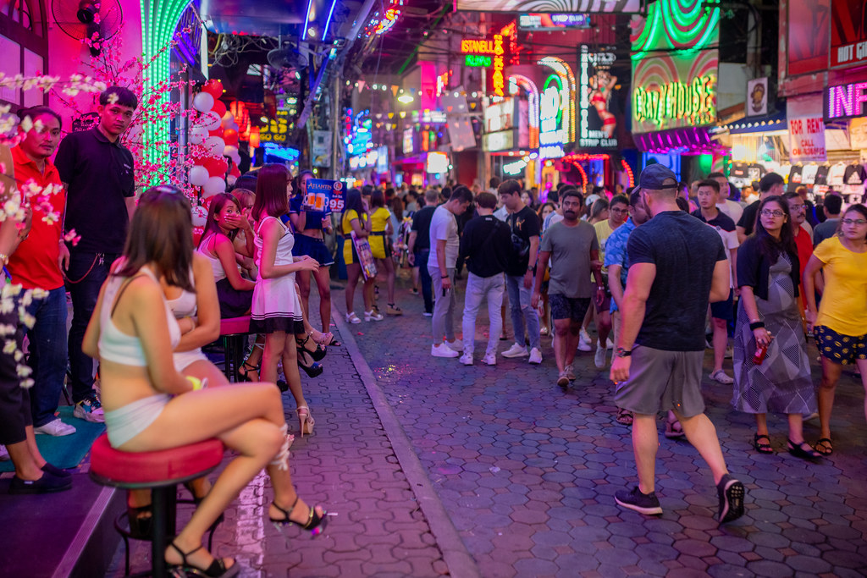
Son olarak, Tayland’a geldiğiniz takdirde karşınıza çıkacak hem sizi şaşırtan hem de güldüren bir detaydan bahsetmeliyiz. Namaste olarak bilinen insanların birbiriyle selamlaşması ve birbirlerine saygı göstermesi bakımından önemli olan ritüelin çok benzeri olan wai; Tayland kültüründe son derece önem taşımaktadır. Başka bir insanın kafasına dokunmamak gibi genel geçer bir kural; diğer Asya ülkelerinde olduğu gibi Tayland kültürü içerisinde de kendisine yer bulmaktadır. Tayland halkı; çok pozitif ve güleryüzlü bir halktır. Bilhassa turistlere karşı yardımsever olmakla beraber canayakın tavırlar sergilerler. Hatta, misafirperverlik konusunda en az Türkler kadar iyi olduklarını söylemek gerekir.
Tayland’a gelmek için gerçekten çok fazla sebebiniz var! Ülkenin mutfağına kesinlikle hayran kalacaksınız. Bunun yanı sıra, diğer Avrupa ülkelerinin aksine Türk lirasının bu ülkede değerli olduğunu göreceksiniz. Otuz güne kadar vize istememesi, gezilecek görülecek yerlerin sayısının çokluğu ve daha birçok sebepten dolayı Tayland’a gelmek için acele etmelisiniz!
Tayland nüfusunun ortalama %95’lik kısmının Budist olduğunu ifade etmek gerekir. Ancak, ülkede inanç özgürlüğünün olmasından dolayı birçok din ve inanç iç içe geçmiştir. Budizm, Hinduizm, Animizm ve Konfüçyanizm olmak üzere dini inanışların ülkede kendisine yer bulduğunu söylemek gerekir. Ülkenin geriye kalan %5’lik kısmı ise İslam inancına sahiptir. Müslümanlar; genel olarak ülkenin güneyinde yaşarlar. Buna ek olarak, Tayland’da ülkenin çok az bir kısmı Hristiyanlık ve Sihizm &Hinduizm dinine mensup olarak dikkat çekmektedir.

Tayland Doğum Ritüelleri
Tayland kültürüne göre doğum sonrası annenin vücut sıcaklığını kaybettiğine inanılır ve bu kaybı telafi etmek için doğumdan sonraki kırkıncı günden itibaren lohusa dönemi boyunca anneye sıcak içecekler, sıcak bitki çayları içirilir ve anne daima sıcak ortamda tutulur. Soğuk su ve soğuk havadan uzak kalması sağlanır. Ayrıca sıcak bitki çaylarında kullanılan bitkilerden oluşan karışım ile banyo yaptırılır ve bu sayede annenin kaybettiği vücut ısısını geri kazanacağına inanılır.
Tayland Düğün Ritüelleri
Tayland düğünlerinde evlenen çiftler kraliyet ailesine yakın ise düğün esnasında düğün aileleri arasında genellikle kraliyet aileleri tarafından konuşlan özel bir dil konuşulur. Bunun nedeni; Konuşulanların kendileri dışındaki kişiler tarafından anlaşılmamasıdır.

Tayland Ölüm Ritüelleri
Budistlerin çoğunlukta olduğu Tayland’da cenaze merasimleri Müslüman, Hıristiyan ve Musevi ülkelerden oldukça farklı. Bu ülkelerde ölüm son derece büyük bir üzüntüye sebep olurken, Budist ve Hindu ülkelerde reenkarnasyon inancı sebebiyle ölüm bir son değil, sadece bir geçiş olarak görülüyor.

Bu yüzden Tayland’daki cenazelerde alışık olduğumuz ağlayan, şok geçiren, çığlık atan insanlar yerine ölümü sakince karşılayan, hatta tabutun önünde gülümseyerek hatıra fotoğrafı çektiren insanlara rastlamak mümkün. Cenaze törenleri matem havasından çok bir dinginlik içinde geçiyor.
Tayland’da cenaze merasimleri genelde 1 hafta sürüyor, ancak kimi zaman 2 yıl kadar sürdüğü bile oluyor. Ölümden sonra kişinin ruhunun şaşırmış ve paniklemiş olduğuna inanıldığı için, aile üyeleri ruh yeniden doğana dek onu yalnız bırakmamaya özen gösteriyorlar.
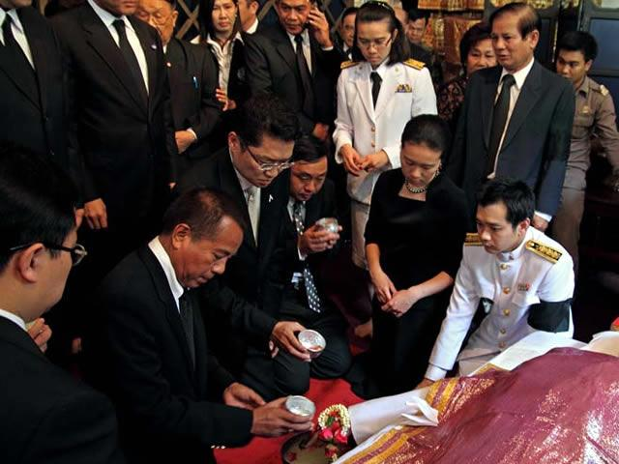
Ölümden hemen sonra ceset en güzel kıyafetleri giydirilerek hazırlanıyor ve yıkama seremonisi başlıyor. Bir masaya yatırılan ölünün üzerine sadece tek eli gözükecek şekilde bir örtü seriliyor. Yakınları sırayla gelerek ölünün eline su döküyorlar. Bu esnada insanlar dua ediyorlar ve günahları için bağışlanma diliyorlar.

Yıkanma seremonisi bittikten sonra ceset tabut için hazırlanıyor. Öncelikle ölünün bilekleri kutsal bir iple bağlanıyor ve avuç içlerini birleştirmiş halde dua eder bir pozisyonda sabitleniyor. Avuç içlerine ise bir nilüfer çiçeği ve tütsüler yerleştiriliyor. Ayrıca ölünün ağzına bir madeni para da koyuluyor. En sonunda ise ceset görkemli ve işlemeli Tayland stili bir tabuta konuluyor.
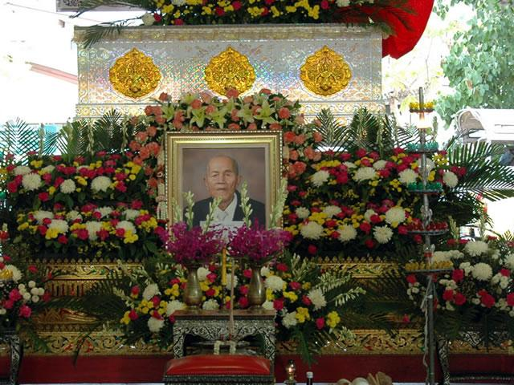

Tabut yüksek bir platforma koyuluyor ve etrafı çiçekler, adaklar ve tütsülerle çevriliyor. Ayrıca tabutun yanına ölen kişinin bir portresi de konuluyor.
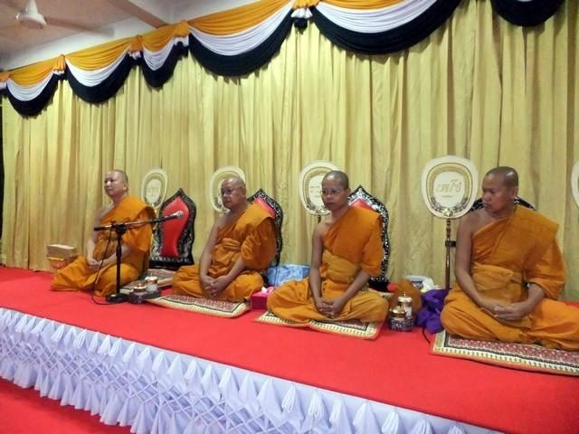

Ölünün bulunduğu yere dört Budist keşiş çağrılıyor. Bu keşişler günler boyunca kutsal Budist ilahilerini söylüyorlar. Ayrıca kişinin ruhunun kötü huylu bir hayalet olarak gelmemesi için de çeşitli ayinler yapıyorlar. Bu merasim genelde yedi gün sürüyor. İlahilere zaman zaman ara veriliyor ve bu esnada konuklar sohbet ediyor, yemek yiyor ve Tay müziği dinliyorlar.
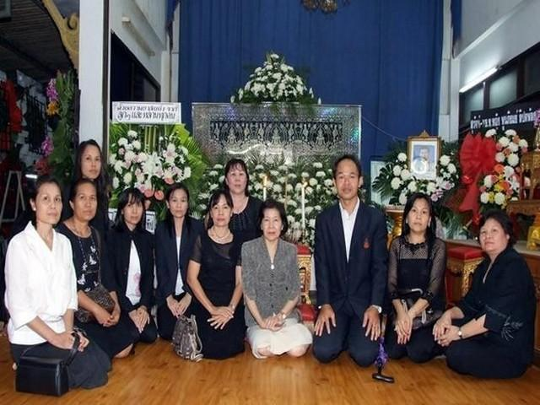

Ölen kişinin yakınlarının tabutun önünde hatıra fotoğrafı çektirmeleri yaygın bir adet. İnsanlar ağlamamaya özen gösteriyorlar, çünkü bunun ölen kişinin zaten şaşkın olan ruhunu endişelendireceğine inanılıyor. Küçük çocuklar genelde cenazelere getirilmiyor, çünkü özellikle zamansız ölümlerde şaşkın ve kızgın bir durumda olan ruhun çocukları ele geçirmesinden korkuluyor.
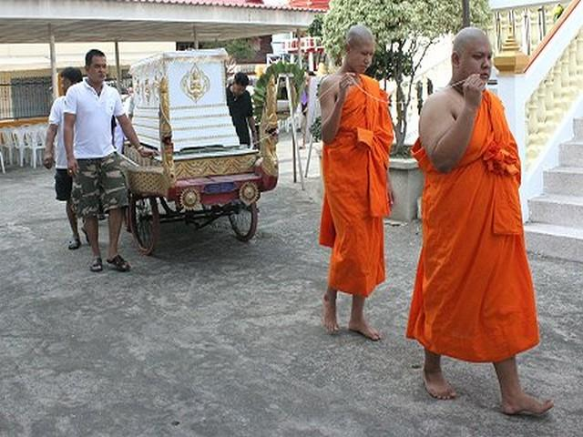

Genelde yedi gün süren ilahilerden sonra tabut krematoryuma götürülmek üzere hazırlanıyor. Bazı ailelerin yakılma için bir yıla yakın beklediği de oluyor. Tabut Budist keşişlerin çektiği bir araba üzerinde yakılacağı yere doğru yola çıkıyor
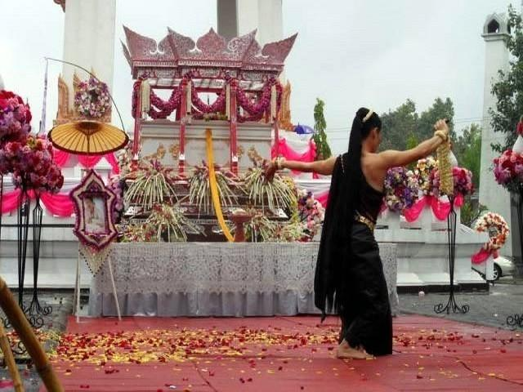

Tabut krematoryumun önündeki yüksek bir platformun üzerine konuluyor. Kimi zaman tabutun önünde geleneksel Tay dansları icra ediliyor.

Cenazenin son durağı ise krematoryum oluyor. Buradaki özel fırınlarda ceset tabutla birlikte yakılıyor.
Isaan gibi kırsal bölgelerde ise tabut genelde açık alanda yakılıyor.
Ölüden geriye kalan küller ve kemik parçaları, eğer ölen kişinin maddi durumu iyi ise Budist tapınaklarında bulunan özel mezarlara konuluyor. Küllerin vazolar içinde evlerde saklandığı da oluyor. Kimi zaman ise küller göllere, nehirlere veya denize savruluyorlar.

Tayland Dini İnançları
Tayland’ın resmi bir dini bulunmamaktadır. Ancak, ülkede belki de yüzyıllardan bu yana Budizm inancı yaygındır. Halkın çok büyük çoğunluğu Budist olarak bilinmektedir. Bunun yanı sıra, Hinduizm başta olmak üzere Taoizm, İslam ve Hristiyanlık gibi farklı dine mensup insanlar da yer almaktadır. Tayland ile ilgili çok ilginç bir detay bulunmaktadır. Ülkenin anayasasında Tayland hükümdarının Budist olması gerektiğine dair bir açıklama vardır. Ülkede bulunan ve turistler tarafından sürekli olarak ziyaret edilen Budist tapınakları; Tayland halkının geçmişini en iyi yansıtan örneklerin başında gelmektedir.

Tayland Budizm İnanışı
Budizm; Tayland’daki en yaygın inanış türü olarak dikkat çekmektedir. Nüfusun neredeyse tamamı bu dine bağlıdır. Ancak, Tayland sınırları içerisinde yaygın olan Budizm dininin Therevada koludur. Sri Lanka’dan Tayland’a uzanan bu dinin özellikleri biraz daha farklıdır

Budizm dininin diğer kolu olan Mahayana’nın aksine Therevada’da yalnızca manastır hayatı yaşayanların nirvanaya ulaşacağına inanılmaktadır. Bunun yanı sıra, Wat adı verilen Budist tapınaklarının Tayland kültürü üzerinde son derece önemli bir etkisi bulunmaktadır. Bu tapınaklarda ibadet eden insanlar, aynı zamanda gönüllü olarak çalışarak topluma hizmet ederler. Bu sayede, sevap kazandıklarını düşünürler. Ülkede bilhassa erkek çocukların hayatlarının birkaç yılını Budist manastırlarında geçirmesi ailelerine çok büyük bir sevap olarak dönmektedir. Buna ek olarak, bazı çocuklar ise hayatlarının devamını bir keşiş olarak geçirmeyi denerler. Budist keşişler; her sabah ellerindeki taslarla evlerin kapısını çalarak yemek toplarlar. Kadınların Budist keşişlere dokunması yasaktır.
Tayland Budizm anlayışının farklı bir özelliği daha bulunmaktadır. İnsanlar; hem şimdiki hayatlarında daha çok paraya, iyi bir sağlığa ve güzel bir hayata sahip olmak hem de bir sonraki hayatlarında ayrıcalıklı biri olmak adına sürekli olarak sevap işlerler. Buna merit making adı verilmektedir.

Tayland Hinduizm İnanışı
Tayland ve Hindistan’ın çok uzun yıllardan yana kültürel etkileşimde olmasının yanı sıra Budizm’in de Hindistan’da doğmuş olmasından mütevellit Hinduizm’in de Tayland’da önemli bir yeri bulunmaktadır. Tayland tarihinin önemli bir kısmını kaplayan Khmer İmparatorluğu’nun Budizm’den önce Hinduizm dinini benimsemiş olmasından dolayı bu din çok olmasa da bazı Taylandlılar tarafından kabul görmektedir.

Hinduizm inancına göre evren de dahil olmak üzere her şeyin sürekli olarak yok olduğuna ve ardından tekrar doğduğuna inanılmaktadır. İbadet etmek ve adak adamanın yanı sıra ölüleri yakmak ve kast sistemine sorgusuz sualsiz riayet etmek; Hinduizm dininin temel prensipleri arasında bulunmaktadır. Buna ek olarak, Hinduizm; çok tanrılı bir dindir. Ancak, Brahma, Shiva ve Vishnu; tek ve sonsuz mutlak güç olan Brahman’ın farklı özelliklerinin tek bir anlamda resmedilmesi olarak bilinmektedir

Tayland Animizm İnanışı
Tayland halkının Budizm’den önceki inanışı olan Animizm’in etkilerini bilhassa günlük hayatta görmek mümkündür. Günümüzde, animist adetler ve Budizm aynı anda yaşamaya devam etmektedir. Bu noktada, Tayland’da birçok şehrin önemli noktalarında Ruh Evleri bulunmaktadır. Kuş kulübesine benzeyen yapılar; evlerin üzerine kurulduğu arazide daha önceden yaşamış olan ruhlar için tesis edilmektedir. Ruhlar kadar hayaletler de Tayland kültüründe önemli bir yer tutmaktadır. Phi adı verilen hayaletler; hem iyi hem de kötü huylu olabilirler. Birçok Tay hayaletinin türbesine giden Taylandlılar buralarda adak adayarak istediklerinin gerçekleşmesini dilerler.

Tayland Tapınak Mimarisi
Daha önce söylediğimiz gibi Budist keşişlerin Tayland kültüründe son derece önemli bir yeri bulunmaktadır. Bu noktada, Budist keşişlerin yaşadığı tapınak kompleksi son derece ünlüdür. Wat adı verilen yerlerde Budist keşişler yaşamaktadır. Wat dışında Chedi, Prang, Ubosot, Mondop, Viharn, Ho Trai gibi mekanlar; Tayland tapınak mimarisi adına önem taşımaktadır. Ayrıca, tapınaklara ait birçok obje bulunmaktadır. Bu objelerin bir kısmı tanrısal varlık şeklinde resmedilmiştir

Tayland Kısa Tarihi
Tayland’ın geçmişi oldukça eskiye dayanmaktadır. Yapılan araştırmalarda 40 bin yıl öncesine dayanan mağara ve çizimler bulunmuştur. Türkiye için Osmanlı İmparatorluğu nasıl önemliyse Tayland için de Khmer İmparatorluğu bir o kadar önem taşımaktadır. Çünkü, günümüz Tayland kültürü ve inançlarının temeli bu imparatorluğun hüküm sürdüğü yıllarda atılmıştır. Hem Tayland’a hem de komşu ülkelere yüzyıllar boyunca hükmeden Khmer İmparatorluğu’nun Tayland açısından önemi son derece fazladır. Bunun yanı sıra, ülkenin Hindistan’a yakın olmasından dolayı Khmer İmparatorluğu’nun sosyokültürel açıdan etkilenmesini sağlamıştır. Bu sebeplerden dolayı, Tayland coğrafyasında Budizm yayılmıştır.

Khmer Devleti’nin 15.yy’a doğru zayıflamasıyla beraber Tayland toprakları üzerinde Lanna, Lan Xang, Ayutthaya gibi devletler kurulmuştur. Bu devletlerden bazıları prenslik olmakla beraber aralarındaki rekabetten dolayı birtakım savaşlar yaşanmıştır. Sonuç olarak, Ayutthaya Krallığı; diğer devletleri geride bırakarak topraklara hakim olmuştur. Aynı zamanda, bu dönemlerde coğrafi keşifler yapılmıştır. Asya topraklarına gelen Portekizliler, Hollandalılar ve İngilizlerle bu sebepten dolayı ilişkiler kurulmaya başlanmıştır. Tayland; sömürgeleşmemesini sağlayacak türden bir denge politikası izlemiştir. Avrupalı devletlerle kurulan bu güzel ilişkinin meyvelerini halen daha yiyen Tayland; 1917 yılında Birinci Dünya Savaşı’na katılmıştır. Galip devletler arasına adını yazdıran ülke; 1939 yılında isim değişikliğine uğramıştır. O tarihe kadar Siyam olarak bilinen Tayland’ın adı günümüzdeki halini almıştır. Ancak, Tayland; 1900’lü yıllarda kendi iç sorunlarıyla mücadele etmiştir. İkinci Dünya Savaşı’ndan başlayarak 20.yy sonlarına kadar devam eden süreçte askeri müdahaleler yüzünden hem ülke yönetimi hem de yerel halk olumsuz etkilenmiştir. Tayland; anayasal monarşi ile yönetilmektedir. Ülkede kralın görevi ve yetkisi; anayasa ile kısıtlanmıştır.

Tayland Yemek Kültürü
Tayland; doğal güzellikleri, tarihi yapıları, içten ve samimi halkının yanı sıra yemek kültürü itibariyle de muhakkak görülmesi gereken bir ülkedir. Ancak, Taylandlıların yemek alışkanlıkları; Avrupa ülkelerine ve hatta komşu ülkelerine kıyasla bir hayli farklıdır. Bunun yanı sıra, ülke insanların gerçekten de çok farklı alışkanlıkları bulunuyor. Her şeyden önce, Tayland evlerinde mutfak bulunmuyor. Dış mekanlarda pişirilen yemekler evlere getiriliyor. Bunun yanı sıra, yemek yapmak, birçok ailenin geçim kaynağı olarak biliniyor. Taylandlılar; günlük olarak ihtiyaçlarından biraz daha fazla yemek pişiriyorlar. Kalan yemekleri ise küçük kaplar ve torbalara koyarak yolda geçenlere satıyorlar. Türkiye’de olsa bu yemekleri kimsenin almayacağını düşünebilirsiniz. Ancak, Tayland için durum biraz daha farklı! Çünkü, bu ülkede, dünyanın birçok ülkesinde olduğu gibi üç öğün yemek yeme gibi alışkanlık yoktur. Aynı zamanda, günün belirli saatlerinde yemek yemek gibi bir adetleri de bulunmaz. Ülkede modern yaşamın kurallarına göre yaşayanlar da bulunuyor. Fakat, Tayland halkı; ne zaman acıkırlarsa o anda ve yerde yemek yemeyi tercih ediyorlar. Ülke insanının küçük öğünler halinde yemek yemesi son derece normal bir durum! Bu yüzden, ülkenin her yerinde yemek pişiren ve satan insanlara rastlamak mümkündür. Birçok Taylandlı vatandaş; diğer ülkelerdeki insanların günün belirli saatlerinde bir düzen içerisinde yemek yemesine çok şaşırırlar.

Tayland Yemeklerinin Genel Özellikleri
Tayland yemekleri; genellikle Hint ve Çin yemeklerine oldukça benziyor. Hindistan ve Çin kültüründen etkilenen Tayland; bu etkiyi yemek kültürüne de taşımış durumdadır. Taylandlılar; Asya ülkelerinde yaygın olduğu gibi çubukla yemek yemeyi tercih ediyorlar. Fakat, yine de Tayland’ın kuzeyi haricinde insanlar yemek yerken çatal ve kaşık kullanmayı seçiyorlar. Taylandlılar ile ilgili olarak çok şaşıracağınız başka bir bilgi daha var! Bu insanlar, çorba içerken iki farklı kaşık kullanıyorlar. İlk kaşık ile çorbanın suyunu ve içindekileri karıştırarak çorbayı içmek için hazır hale getiriyorlar. İkinci kaşık ile de çorbayı içmeye başlıyorlar.
Tayland mutfağının en belirgin özelliği ise acı, tatlı ve ekşiyi aynı anda kullanmalarıdır. Hindistanlılar kadar olmasa da acıyı ve baharatı seviyorlar. Kendilerine özgü birçok sosları bulunmaktadır. En popüler olanları ise yeşil köri ve kırmızı köridir. Bunun yanı sıra, her yemekte bol baharat ve sarımsak kullanıyorlar. Ayrıca, yemeklerin yanında taze sarımsak yediklerini de ifade etmek gerekir. Tayland mutfağında otların yeri de bir başkadır. Birçok otun çok tatsız olduğunu söylemeliyiz. Ancak, ıspanak türünde olanlarının tadı sevilmektedir. Kurutulmuş mantarların yanı sıra küçük cherry domatesleri, dilimlenen lahanalar, taze fasulyeler ve baharatlı taze otlar çok fazla tercih edilmektedir.

Tayland mutfağında ağırlıklı olarak tavuk ve kaz eti yenilmektedir. Ülkenin neredeyse her yerinde kurutulmuş deniz ürünleri görmek mümkündür. Bu bağlamda, karides, Tayland’ın belki de en popüler yemeğidir. Pilav, salata ve çorbalarda karides kullanılmaktadır. Tom Yam; ülkenin en meşhur baharatlı çorbası olmakla beraber içerisinde karides bulunmaktadır. Ancak, tatlı konusunda Tayland’ın çok başarılı olmadığını söylemek gerekir. Ülkede çok fazla tropikal meyve bulunmasından dolayı insanların tercihi meyve yönünde olmaktadır. Son olarak, bilhassa turistler için ülkenin birçok yerinde farklı lezzetler yapılıp sunulmaktadır. Muzlu pancake’lerin arasında nutella sürülüp satılmaktadır. Buna ek olarak, sıkma portakal suları, neredeyse her köşe başında satılır. Son olarak, ülkede Hindistan cevizi suyu içmenin de son derece popüler olduğunu söylemek gerekir.

Kaynakça:
- www.iyibayan.com (%100 özgün içeriklerle hazırladığım Kadınca, Turizm ve Sağlık konularındaki makalelerimi içeren bloğum)
- https://www.taylandgezi.com/tayland-cenaze-merasimi-adetleri/

